МДОАУ « Детский сад №48 «Гномик» г. Орска

Обобщение опыта работы
на тему:

«Формирование элементарных математических представлений у детей старшего дошкольного возраста посредством использования дидактических игр и упражнений»

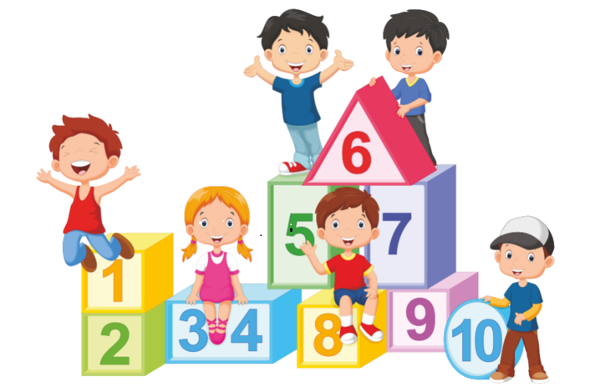

Выполнила: Дронова Наталья Геннадьевна
МДОАУ « Детский сад№48»Гномик»
2025г.

«Игра - это искра, зажигающая огонёк пытливости и любознательности»
В. А. Сухомлинский.
Актуальность темы

Развитие элементарных математических представлений - это исключительно важная часть интеллектуального и личностного развития дошкольника. Дошкольное образовательное учреждение является первой образовательной ступенью, и детский сад выполняет важную функцию подготовки детей к школе. Успех его дальнейшего обучения зависит от того, насколько качественно и своевременно будет подготовлен ребенок к школе. Детей дошкольного возраста нельзя обучать без использования занимательных игр, задач, развлечений. С детьми нужно «играть» в математику. Если внимание ребёнка приковано к игре, то он сам того не замечая, учится решать математические задачи. Дидактические игры позволяют решать различные педагогические задачи в игровой форме, наиболее доступной и привлекательной для детей.
Поэтому я выбрала тему «Формирование элементарных математических представлений посредством использования дидактических игр».

Целью моей работы является:
Формирование у детей интереса к математике, с помощью интересных заданий и игр, развитие у них внимания, сообразительности.
Поставила перед собой следующие задачи:
1. Активизировать умственную деятельность;
2. Заинтересовывать математическим материалом;
3. Увлекать и развивать детей;
4. Закреплять полученные знания и умения;
5. Упражнять в применении их в других видах деятельности, новой обстановке.
Адресность опыта.
Представленный опыт ориентирован на педагогов дошкольного образования, детей дошкольного возраста и их родителей, так как только во взаимопонимании и совместной деятельности можно прийти к положительным результатам работы. Представленный опыт соответствует критериям передового педагогического опыта, так как ему присуши актуальность, результативность, оптимальность, стабильность, научность.
Итак, занимательная математика как средство развития логического мышления, способствует всестороннему развитию ребёнка, а именно: развитию умственных и творческих способностей, познавательного интереса, речи, воображения, памяти, восприятия, коммуникабельности, формирует нравственно-волевые качества
Теоретическое обоснование.
Методика формирования элементарных математических представлений у детей дошкольного возраста прошла длительный путь своего развития. В ΧVΙΙ – ΧΙΧ вв. вопросы содержания и методов обучения детей дошкольного возраста арифметике и формирования представлений о размерах, мерах измерения, времени и пространстве нашли отражение в передовых педагогических системах воспитания, разработанных Я.А. Коменским, И.Г. Песталоцци, К.Д. Ушинским, Л.Н. Толстым и др. Современниками методики математического развития являются такие ученые как Р.Л. Березина, З.А. Михайлова, Р.Л. Рихтерман, А.А., А.С. Метлина и др. Методика формирования элементарных математических представлений у детей постоянно развивается, совершенствуется и обогащается результатами научных исследований и передового педагогического опыта.
В настоящее время благодаря усилиям ученых и практиков создана, успешно функционирует и совершенствуется научно-обоснованная методическая система по развитию математических представлений у детей.
Игра – это не только удовольствие и радость для ребенка, что само по себе очень важно, с ее помощью можно развивать внимание, память, мышление, воображение малыша.
Играя, ребенок может приобретать, новые знания, умения, навыки, развивать способности, подчас не догадываясь об этом.
К важнейшим свойствам игры относят тот факт, что в игре дети действуют так, как действовали бы в самых экстремальных ситуациях, на пределе сил преодоления трудности. Причем столь высокий уровень активности достигается ими, почти всегда добровольно, без принуждения.
Можно выделить следующие особенности игры для дошкольников:
1. Игра является наиболее доступным и ведущим видом деятельности детей дошкольного возраста.
2. Игра также является эффективным средством формирования личности дошкольника, его морально-волевых качеств.
3. Игра способствует формированию всех сторон личности ребенка, приводит к значительным изменениям в его психике.
4. Игра – важное средство умственного воспитания ребенка, где умственная активность связана с работой всех психических процессов.
Широкое использование специальных обучающих игр важно для пробуждения у дошкольников интереса к математическим знаниям, совершенствования познавательной деятельности, общего умственного развития.
В своей работе по ФЭМП я использую дидактические игры, по формированию математических представлений, которые можно разделить на следующие группы:
1.Игры с цифрами и числами (К первой группе игр относится обучение детей счету в прямом и обратном порядке. Используя сказочный сюжет, знакомлю детей с образованием всех чисел в пределах 10, путем сравнивания равных и неравных групп предметов. Сравниваются две группы предметов, расположенные то на нижней, то на верхней полоске счетной линейки. Это делается для того, чтобы у детей не возникало ошибочное представление о том, что большее число всегда находится на верхней полосе, а меньшее на – нижней. Играя в такие дидактические игры как "Какой цифры не стало?", "Сколько?", "Путаница?", "Исправь ошибку", "Убираем цифры", "Назови соседей", дети учатся свободно оперировать числами в пределах 10 и сопровождать словами свои действия. Дидактические игры, такие как "Задумай число", "Число как тебя зовут?", "Составь табличку", "Составь цифру", "Кто первый назовет, которой игрушки не стало?" и многие другие используются на занятиях в свободное время, с целью развития у детей внимания, памяти, мышления.

2.Игры путешествия во времени ((игры – путешествие во времени) служит для знакомства детей с днями недели. Объясняется, что каждый день недели имеет свое название. Для того чтобы дети лучше запоминали название дней недели, они обозначаются кружочками разного цвета. Наблюдение провожу несколько недель, обозначая кружочками каждый день. В дальнейшем, можно использовать следующие игры.
"Круглый год", "Двенадцать месяцев", которые помогают детям быстро запомнить название дней недели и название месяцев, их последовательность.
3. Игры на ориентировку в пространстве (Например, игра "Найди игрушку. Для закрепления знаний о форме геометрических фигур детям предлагается узнать в окружающих предметах форму круга, треугольника, квадрата. Например, спрашивается: "Какую геометрическую фигуру напоминает дно тарелки?" (поверхность крышки стола, лист бумаги т.д.). Любая математическая задача на смекалку, для какого бы возраста она ни предназначалась, несет в себе определенную умственную нагрузку. В ходе решения каждой новой задачи ребенок включается в активную мыслительную деятельность, стремясь достичь конечной цели. Ежедневные упражнения в составлении геометрических фигур (квадрат, прямоугольник, треугольник) из счетных палочек дает возможность закреплению знаний о формах и видоизменениях).

4.Игры с геометрическими фигурами
В качестве эффективной технологии развития мыслительной и познавательно- исследовательской деятельности дошкольника, формирования математических представлений использую развивающие Игры на плоскостное моделирование (головоломки)
«Танграм», «Колумбово яйцо»
«Чудо-крестики», «Чудо-соты»
«Геоконт», «Математический планшет»
ПРЕИМУЩЕСТВА (ЗНАЧЕНИЕ) ЭТИХ ИГР
- Соединение в игре интеллектуального занятия и забавы, размышления и развлечения
- Игровые действия осуществляются на основе точно сформулированных правил
- Развитие мыслительных процессов сравнения, обобщения
- Игры требуют от играющего высокого уровня интеллектуальной активности - Качества личности (самостоятельность и инициативность, креативность и др.) и умения (комбинировать, предполагать, видоизменять и др.), приобретенные в играх, применимы в любой учебной и жизненной ситуации
- В процессе игры играющий самостоятельно осуществляет как поэтапный контроль, так и контроль достигнутого результата
- Разные дети могут находиться на высоком, среднем или низком уровне освоения одной и той же игры. Все игры многовариативны, подходы к их решению многообразны, неиссякаемы, поэтому у каждого есть возможность проявить в игре особенности своей личности
Предлагаемые детям игры и игровые упражнения способствуют не только усвоению математических знаний, но и развитию у детей психических процессов: мышления, памяти, внимания, восприятия, воображения.
Опыт работы показал, что использование дидактических игр на занятиях благотворно влияет на усвоение элементарных математических представлений у дошкольников и способствует повышению уровня математического развития детей.
Элементарные знания по математике, определённые современными требованиями, в основном усваиваются детьми, но необходимо углубление и дифференциация индивидуальной работы с каждым ребёнком, работу над этой темой я планирую продолжить.
Обновление и качественное улучшение системы математического развития дошкольников позволяет педагогам искать наиболее интересные формы работы, что способствует развитию элементарных математических представлений.
Дидактические игры дают большой заряд положительных эмоций, помогают детям закрепить и расширить знания по математике.

